Государственное автономное профессиональное образовательное учреждение
«Орский индустриальный колледж»
г. Орска Оренбургской области
(ГАПОУ «ОИК»)

СОГЛАСОВАНО
Зам. директора по УР
_____________ Н.Н. Таракина
«___» ___________ 202_ г.
Зав. отделением
_____________ М.А. Топоркова
«___» ___________ 202_ г.

КУРСОВОЙ ПРОЕКТ
КП.09.02.07.24-24.2026

Разработал студент
_____________ В.В. Кормильцина
группы 3 - ИС (Б), о/о
«___» ___________ 202_ г.

Государственное автономное профессиональное образовательное учреждение
«Орский индустриальный колледж»
г. Орска Оренбургской области
(ГАПОУ «ОИК»)

РАЗРАБОТКА ИНФОРМАЦИОННОЙ СОСТАВЛЕНИЯ И УЧЁТА РАСПИСАНИЯ ЗАНЯТИЙ КОЛЛЕДЖА

Пояснительная записка
к курсовому проекту по
МДК 03.02 Разработка кода информационных систем
КП.09.02.07.24-24.2026.00 ПЗ

СОГЛАСОВАНО  Председатель  предметно-цикловой комиссии  _____________ А.Н. Ионов  «___» ____________ 202_ г. | Руководитель проекта  _____________ А.Н. Ионов  «___» ____________ 202_ г.  Разработал студент  _____________ В.В. Кормильцина  группа 3 - ИС (Б), о/o  «___» ____________ 202_ г.

Содержание

Введение 4
1 Теоретическая часть 8
1.1 Назначение систем составления учебного расписания 8
1.2 Этапы создания информационной системы расписания колледжа 11
1.3 Требования к отсутствию наложений занятий и аудиторий 14
2 Аналитическая часть 19
2.1 Анализ предметной области составления расписания занятий 19

Введение

Современное среднее профессиональное образование представляет собой динамично развивающуюся систему, в которой качество подготовки специалистов напрямую зависит от эффективности организации учебного процесса. Одним из ключевых инструментов управления образовательной деятельностью выступает расписание занятий - документ, координирующий взаимодействие всех участников педагогического процесса: администрации, преподавателей, студентов и учебно-вспомогательного персонала. От того, насколько своевременно, точно и удобно доводится расписание до пользователей, во многом зависит ритмичность учебной работы и уровень удовлетворённости всех сторон образовательного процесса.
В качестве объекта исследования рассматривается Орский индустриальный колледж (ГАПОУ «ОИК») - образовательное учреждение, реализующее подготовку по восьми специальностям. В структуре колледжа функционируют два отделения, на которых обучается 39 учебных групп, средняя наполняемость которых составляет около 25 человек. Учебный процесс в колледже организуется на основе учебных планов специальностей и рабочих программ дисциплин. Для каждой группы определён перечень изучаемых предметов с указанием преподавателя, объёма часов, вида занятий и формы промежуточной аттестации. Аналогичные сведения содержатся в индивидуальных планах педагогической нагрузки преподавателей. Именно эти документы служат исходной основой для формирования расписания.
Опираясь на эти документы, в колледже выстроена практика раздельного планирования: на семестр составляется базовое расписание, а затем ежедневно формируются изменения на следующий учебный день. Базовое расписание оформляется в табличном виде и размещается на информационном стенде в коридоре, а также публикуется на сайте колледжа в виде текстового документа. Ежедневные корректировки, обусловленные болезнью преподавателей, заменой аудиторий или переносом занятий, также доводятся до сведения через стенд и сайт.
Подобная организация имеет ряд существенных недостатков. Прежде всего, участники образовательного процесса лишены возможности планировать своё время на перспективу. Поскольку изменения публикуются только на следующий день, студент или преподаватель не может заранее знать, как будет выглядеть его неделя
Кроме того, отсутствует централизованное хранилище расписаний. Базовое расписание, ежедневные изменения и архивные версии существуют разрозненно - в бумажных копиях и текстовых файлах, что затрудняет поиск нужной информации, не позволяет отслеживать историю корректировок и делает невозможным оперативное получение сведений за прошлые периоды. Ручной способ составления и корректировки расписания трудоёмок и подвержен ошибкам: возможны накладки по аудиториям, двойная занятость преподавателей, несоответствие фактической нагрузки учебному плану. Наконец, расписание не является персонализированным: преподаватель видит общую таблицу, а не свою индивидуальную занятость; студент - расписание группы, но без возможности получать своевременные уведомления об изменениях.
Темой курсового проекта является разработка информационной системы составления и учёта расписания занятий колледжа.
Актуальность темы курсового проекта обусловлена необходимостью цифровизации процессов управления учебным заведением. Переход к информационной системе, позволяющей формировать расписание сразу на неделю, хранить архив версий, разграничивать права доступа и предоставлять каждому пользователю персонализированную информацию, соответствует современным тенденциям автоматизации образования и позволяет устранить перечисленные недостатки. Подобные решения востребованы в организациях среднего профессионального образования, где высокая динамика учебного процесса требует оперативного и точного планирования.
Объектом проектирования выступает процесс создания, учёта и доведения до пользователей расписания занятий в колледже.
Предметом проектирования являются программные модули и структура базы данных информационной системы, обеспечивающей составление расписания на неделю, ведение архива, разграничение прав доступа и просмотр занятости различными категориями пользователей.
Целью проекта является разработка информационной системы по созданию и учёту расписания занятий колледжа, обеспечивающую формирование недельного расписания, хранение архива и персонализированный доступ для преподавателей и студентов.
Для достижения поставленной цели необходимо решить следующие задачи:
- проанализировать предметную область, выявить функциональные и нефункциональные требования, провести сравнительный анализ существующих решений и обосновать выбор стека технологий;
- спроектировать структуру базы данных и архитектуру информационной системы, разработать концептуальную и логическую модели данных;
- реализовать программные модули и пользовательский интерфейс в среде Visual Studio на языке C# с использованием технологии WPF;
- реализовать подсистему разграничения прав доступа для различных категорий пользователей (администратор, диспетчер, преподаватель, студент);
- обеспечить ведение архива расписаний с возможностью просмотра данных за текущий учебный год;
- оформить техническую документацию на эксплуатацию информационной системы.
Практическая значимость проекта состоит в изменении самой структуры и процесса составления расписания. Вместо ежедневных изменений, публикуемых на следующий день, расписание будет формироваться сразу на неделю. Это позволит студентам и преподавателям заранее планировать своё время и готовиться к занятиям. Архив расписаний будет храниться в едином месте - базе данных, а не в разрозненных текстовых файлах, что обеспечит централизованный доступ и возможность просмотра данных в течение года. Разграничение прав доступа позволит ограничить круг лиц, имеющих возможность редактировать расписание и просматривать архив.

1 Теоретическая часть

1.1 Назначение систем составления учебного расписания

Учебное расписание представляет собой документ, регламентирующий последовательность, время и место проведения занятий для каждой учебной группы и каждого преподавателя. Оно является связующим звеном между учебными планами, рабочими программами дисциплин и фактической организацией образовательного процесса. От качества расписания зависят ритмичность учебной работы, равномерность нагрузки студентов и преподавателей, а также эффективность использования аудиторного фонда. Схема, отражающая место расписания в учебном процессе, приведена на рисунке 1.

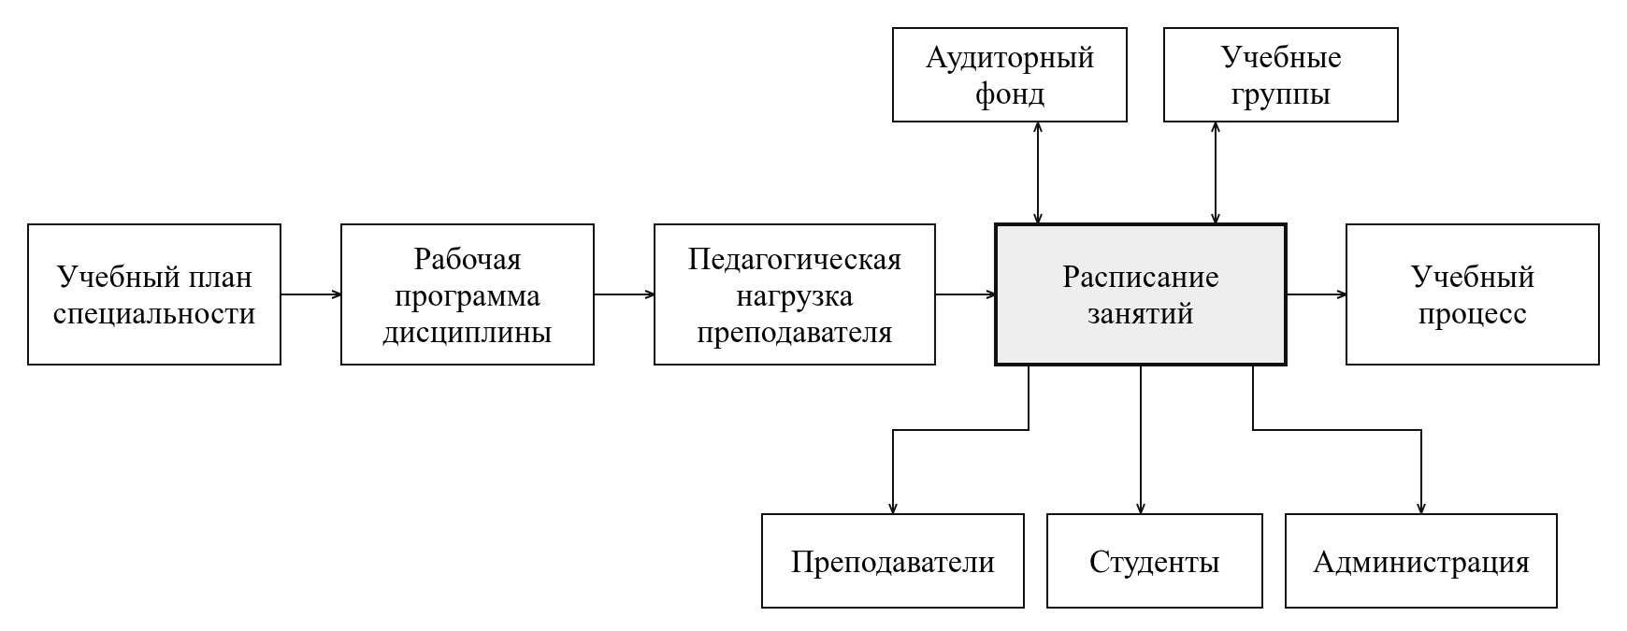
Рисунок 1 - Место расписания в учебном процессе

Составление расписания относится к классу задач календарного планирования с ограничениями. Необходимо распределить множество занятий по временным слотам и аудиториям таким образом, чтобы одновременно выполнялся ряд условий: один преподаватель не может вести два занятия в одно время; одна группа не может занимать две аудитории одновременно; одна аудитория не может быть предоставлена двум группам в один и тот же слот; суммарная нагрузка должна соответствовать учебному плану. Дополнительно учитываются санитарные нормы, вместимость аудиторий, требования к специализированным кабинетам и лабораториям.
С математической точки зрения задача составления расписания является NP-полной: с ростом числа групп, преподавателей и аудиторий количество возможных комбинаций растёт экспоненциально. Именно поэтому ручное планирование становится всё более трудоёмким, а потребность в автоматизации возрастает. Существующие подходы к решению этой задачи включают жадные алгоритмы, генетические алгоритмы, методы имитации отжига и ограниченного программирования. В рамках курсового проекта рассматривается автоматизированный подход, при котором система предоставляет инструменты для составления расписания, а окончательное решение принимает диспетчер.
Автоматизация процесса составления расписания позволяет решить несколько задач. Во-первых, сокращается время, затрачиваемое сотрудниками на планирование и корректировку. Во-вторых, снижается вероятность ошибок, связанных с человеческим фактором, - накладок по аудиториям и двойной занятости преподавателей. В-третьих, обеспечивается централизованное хранение расписаний и возможность быстрого поиска актуальной и архивной информации. В-четвёртых, создаются условия для персонализированного доступа: каждый пользователь получает сведения, относящиеся непосредственно к нему.
Информационные системы составления расписания применяются в школах, колледжах, вузах и организациях дополнительного образования. Их основное назначение состоит в том, чтобы превратить трудоёмкий ручной процесс в управляемый, прозрачный и контролируемый, а также обеспечить своевременное доведение расписания до всех участников образовательного процесса. Многообразие систем составления расписания может быть упорядочено по ряду признаков, которые представлены на рисунке 2.

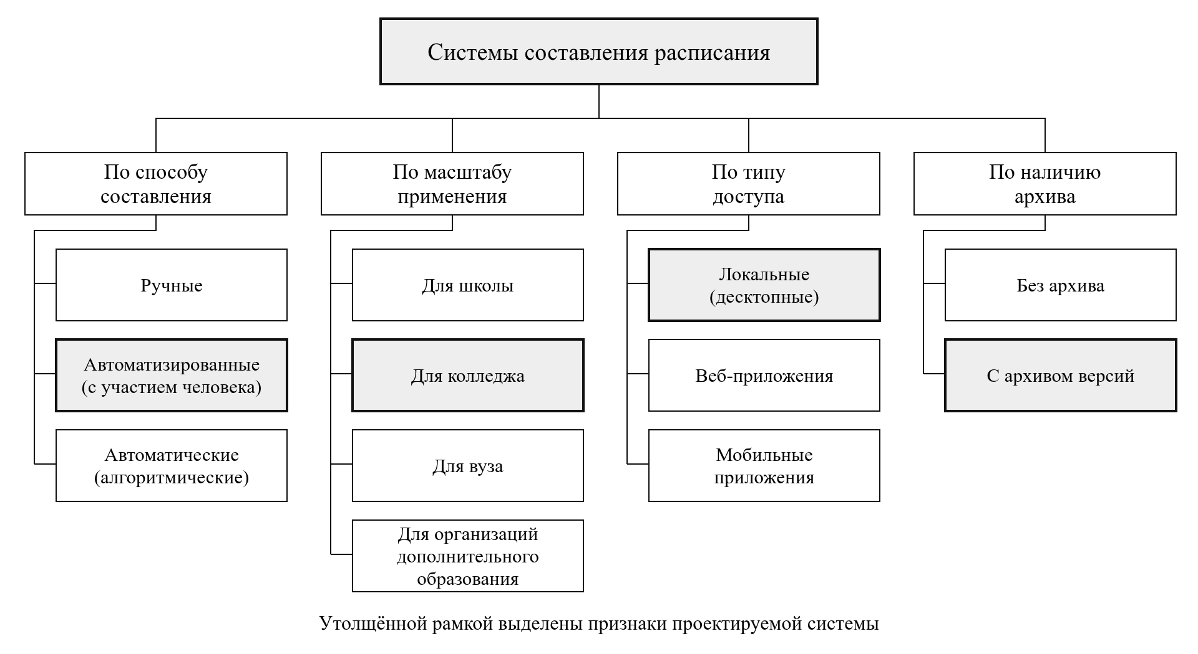
Рисунок 2 - Классификация систем составления расписания

По способу составления выделяют ручные, автоматизированные и автоматические системы. В ручных системах вся работа выполняется человеком без применения специализированного программного обеспечения. Автоматизированные системы предполагают активное участие пользователя в процессе планирования при наличии инструментов проверки и хранения данных. Автоматические системы способны самостоятельно формировать расписание на основе заданных ограничений.
По масштабу применения различают системы для школы, колледжа, вуза и организаций дополнительного образования. Каждая из них имеет свою специфику: в школе преобладает классно-урочная система, в колледже - деление на группы по специальностям, в вузе - потоковые лекции и семинары, в организациях дополнительного образования - гибкий график.
По типу доступа системы делятся на локальные (десктопные), веб-приложения и мобильные приложения. Локальные системы устанавливаются на компьютер и не требуют подключения к сети. Веб-приложения доступны через браузер и обеспечивают удалённый доступ. Мобильные приложения ориентированы на использование со смартфонов и планшетов.
По наличию архива выделяют системы без архива и системы с архивом версий. Наличие архива позволяет просматривать расписания за прошлые периоды, что важно для анализа нагрузки и разрешения спорных ситуаций.
Таким образом, система составления учебного расписания представляет собой инструмент поддержки управленческих решений в образовательной организации, объединяющий функции планирования, хранения, редактирования и публикации расписания. Рассмотрение назначения и классификации систем составления расписания позволяет перейти к изучению этапов их создания.

1.2 Этапы создания информационной системы расписания колледжа

Создание информационной системы расписания проходит ряд последовательных этапов, каждый из которых имеет собственные задачи и результаты. Соблюдение этапности позволяет снизить риски, связанные с неполным или неверным пониманием требований, и обеспечить целостность будущего продукта. Последовательность этапов создания информационной системы приведена на рисунке 3.

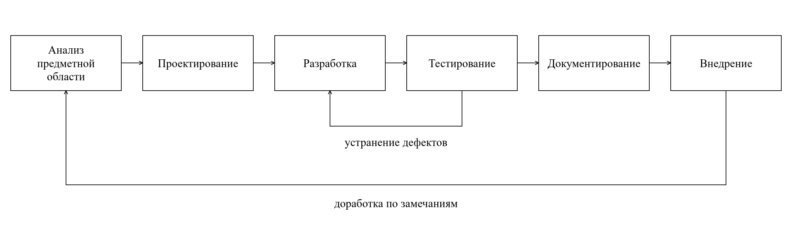
Рисунок 3 - Этапы жизненного цинкла информационной системы

Первый этап - анализ предметной области. На этом этапе изучаются особенности организации учебного процесса в конкретном учебном заведении: структура отделений и групп, перечень специальностей и дисциплин, формы занятий, порядок формирования нагрузки преподавателей, используемые аудитории и их характеристики. Результатом анализа становится перечень функциональных и нефункциональных требований к системе, а также описание бизнес-процессов, подлежащих автоматизации. Для сбора информации применяются методы интервьюирования, наблюдения, анализа документов и анкетирования. Важно не только зафиксировать текущее состояние процесса, но и выявить его узкие места, которые должна устранить будущая система.
Второй этап - проектирование. На основе требований разрабатывается архитектура системы, определяются состав подсистем и их взаимодействие. Отдельное внимание уделяется проектированию базы данных: выделяются сущности (группы, преподаватели, дисциплины, аудитории, учебные планы, занятия, расписание), устанавливаются связи между ними, выполняется нормализация отношений. Для наглядного представления структуры данных используются диаграммы «сущность - связь» и диаграммы вариантов использования. Пример диаграммы вариантов использования, отражающей типовые роли и прецеденты, приведён на рисунке 4.

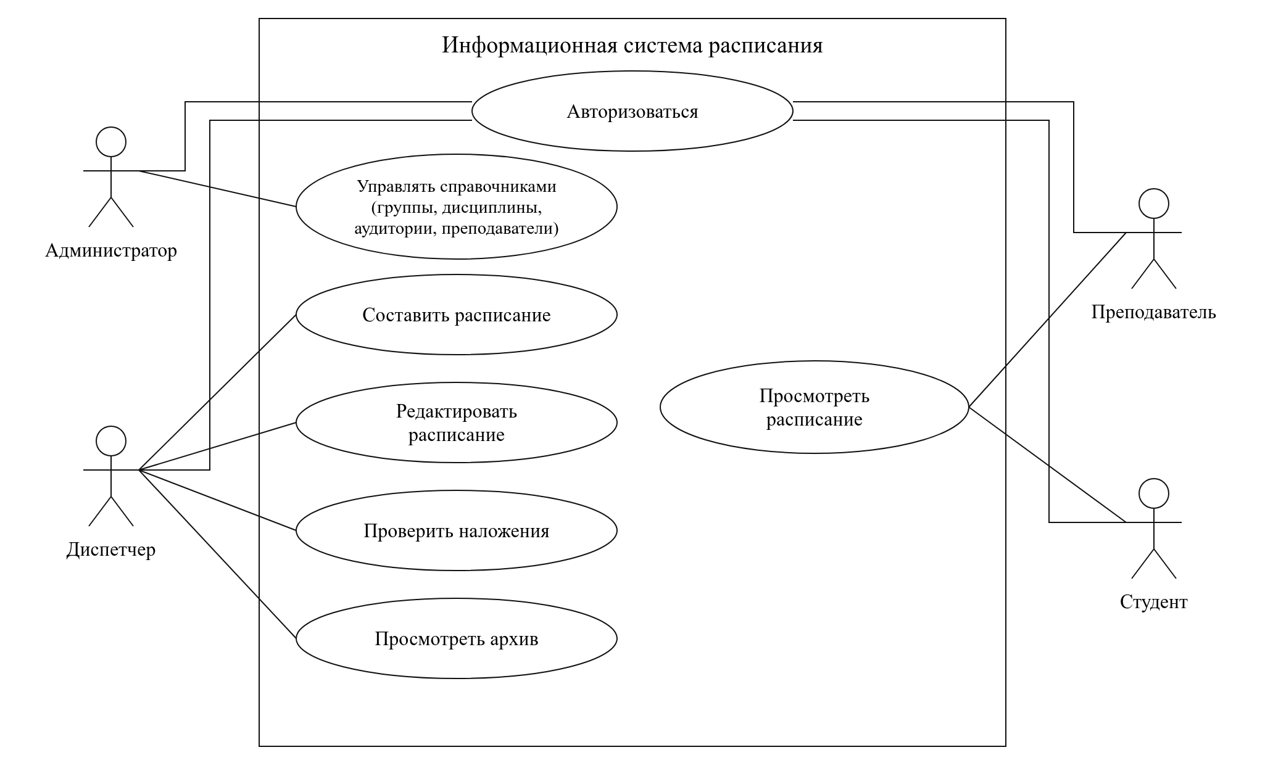
Рисунок 4 - Диаграмма вариантов использования (Use Case)

При проектировании базы данных важное значение имеет нормализация. Приведение отношений к третьей нормальной форме позволяет устранить избыточность данных и аномалии обновления. Например, сведения о преподавателе должны храниться в отдельной таблице, а в таблице занятий - только ссылка на него. Это обеспечивает целостность данных и упрощает их сопровождение.
При проектировании пользовательского интерфейса учитываются принципы эргономики: логичность расположения элементов, единообразие действий, информативность сообщений об ошибках, минимизация количества кликов для выполнения типовых операций. Интерфейс должен быть понятен пользователю без длительного обучения. Результатом этапа становится проектное решение, пригодное для реализации.
Третий этап - разработка. Выполняется физическое проектирование базы данных в выбранной системе управления базами данных, создаются таблицы, ограничения, индексы, реализуются программные модули и пользовательский интерфейс. Значительное внимание уделяется разграничению прав доступа, поскольку разные категории пользователей должны иметь различные возможности: администратор управляет справочниками, диспетчер составляет расписание, преподаватели и студенты просматривают сведения. На этом этапе также реализуются механизмы проверки наложений и ведения архива.
Четвёртый этап - тестирование. Проверяется корректность работы всех модулей, соответствие реализованного функционала требованиям, отсутствие наложений занятий и аудиторий, устойчивость системы к типовым исключительным ситуациям. Применяются методы модульного, интеграционного и ручного тестирования. Выявленные дефекты фиксируются и устраняются. Тестирование позволяет убедиться, что система готова к опытной эксплуатации.
Пятый этап - документирование и внедрение. Разрабатывается техническая документация, включающая руководство пользователя и администратора, описание структуры базы данных и функциональных возможностей системы. При необходимости выполняется опытная эксплуатация и последующая доработка по замечаниям. Документирование обеспечивает возможность сопровождения системы и передачи её другим специалистам.
Каждый этап завершается промежуточным результатом, который служит основой для следующего. Такой подход обеспечивает управляемость проекта и позволяет своевременно корректировать проектные решения. Рассмотренные этапы создания информационной системы расписания формируют методологическую основу для последующей разработки. Это позволяет перейти к изучению требований, предъявляемых к расписанию с точки зрения отсутствия наложений.

1.3 Требования к отсутствию наложений занятий и аудиторий

Ключевым требованием, предъявляемым к любой системе составления расписания, является отсутствие наложений. Под наложением понимается ситуация, при которой один и тот же ресурс оказывается занят более чем одним занятием в один и тот же момент времени. Можно выделить несколько видов наложений.
Наложение по преподавателю. Преподаватель не может одновременно вести два занятия, даже если они проводятся в разных аудиториях и для разных групп. Такая ситуация недопустима ни с организационной, ни с физической точки зрения. При возникновении подобного конфликта страдает качество обучения, поскольку преподаватель не может полноценно присутствовать на обоих занятиях.
Наложение по группе. Учебная группа не может одновременно находиться на двух занятиях. Это означает, что в одном временном слоте для конкретной группы может быть запланировано не более одного занятия. Нарушение этого требования приводит к тому, что студенты не могут посещать обе дисциплины, а преподаватели вынуждены работать с неполным составом.
Наложение по аудитории. Одна аудитория не может быть предоставлена двум группам в одно и то же время. Это требование особенно важно для специализированных кабинетов и лабораторий, количество которых ограничено. Например, если в колледже одна лаборатория информатики, то две группы не могут одновременно изучать в ней программирование.
Наложение по подгруппам. Если дисциплина предполагает деление группы на подгруппы (например, при изучении иностранного языка или выполнении лабораторных работ), необходимо учитывать занятость каждой подгруппы отдельно и не допускать совпадения занятий. Перечисленные виды наложений схематично представлены на рисунке 5.

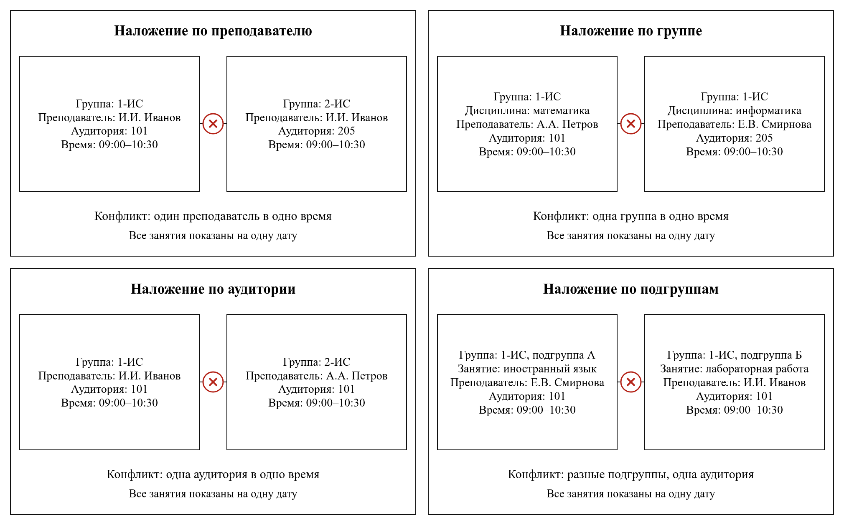
Рисунок 5 - Виды наложений в расписании

Помимо перечисленных, существуют дополнительные ограничения, влияющие на качество расписания. К ним относятся:
- соответствие вместимости аудитории численности группы (нельзя посадить 25 человек в кабинет на 15 мест);
- соответствие типа аудитории виду занятия (лекционная, лаборатория, компьютерный класс);
- равномерность распределения занятий по дням недели (недопустимо ставить все пары в один день);
- недопустимость «окон» в расписании студентов (разрывы между занятиями);
- ограничения на количество пар в день для преподавателей (санитарные нормы);
- учёт занятости преподавателей в других подразделениях и на других отделениях.
Для автоматической проверки наложений в информационной системе применяются различные подходы. Общая логика проверки наложений при добавлении нового занятия показана на рисунке 6.

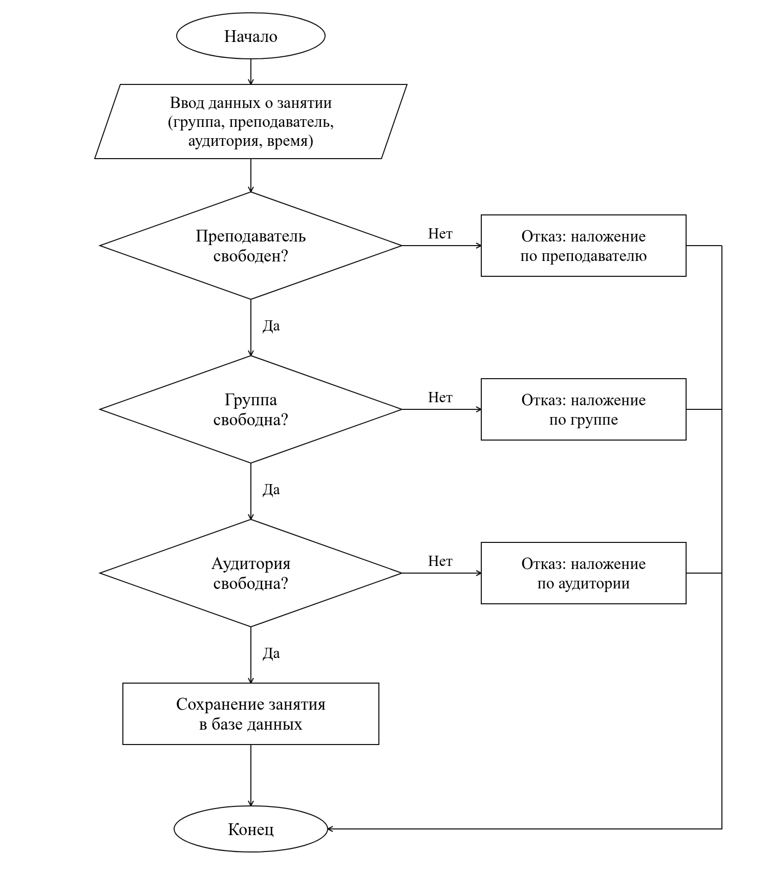
Рисунок 6 - Схема проверки наложений при добавлении занятия

Наиболее распространённым является проверка на уровне базы данных с помощью ограничений уникальности и триггеров, а также проверка на уровне приложения при попытке сохранить новое занятие. Ограничения уникальности позволяют запретить вставку двух записей с одинаковыми значениями ключевых полей (например, преподаватель + время или аудитория + время). Триггеры обеспечивают более сложную логику, включая проверку по нескольким таблицам одновременно.
В ряде случаев используются алгоритмы автоматического планирования, которые изначально строят расписание с учётом всех ограничений, что позволяет минимизировать необходимость последующих ручных корректировок. Однако полностью автоматическое составление расписания в условиях колледжа затруднено из-за множества неформализуемых факторов (пожелания преподавателей, особенности здоровья студентов, совмещение с другими видами деятельности). Поэтому оптимальным является автоматизированный подход, при котором система проверяет конфликты, а решение принимает человек.
Соблюдение требований к отсутствию наложений обеспечивает корректность расписания и его пригодность для практического использования. Именно эти требования составляют ядро функциональности проектируемой системы и определяют структуру её базы данных.
Таким образом, в теоретической части изучены методы и средства разработки информационных систем, рассмотрены назначение и классификация систем составления расписания, этапы их создания и сформулированы требования к отсутствию наложений занятий и аудиторий. Полученные сведения позволяют перейти к аналитической части, в которой будет выполнен детальный анализ предметной области и обоснован выбор инструментов разработки.

2 Аналитическая часть

2.1 Анализ предметной области составления расписания занятий

